Compléter le diagramme des exigences ci-dessous en précisant les stéréotypes des relations :
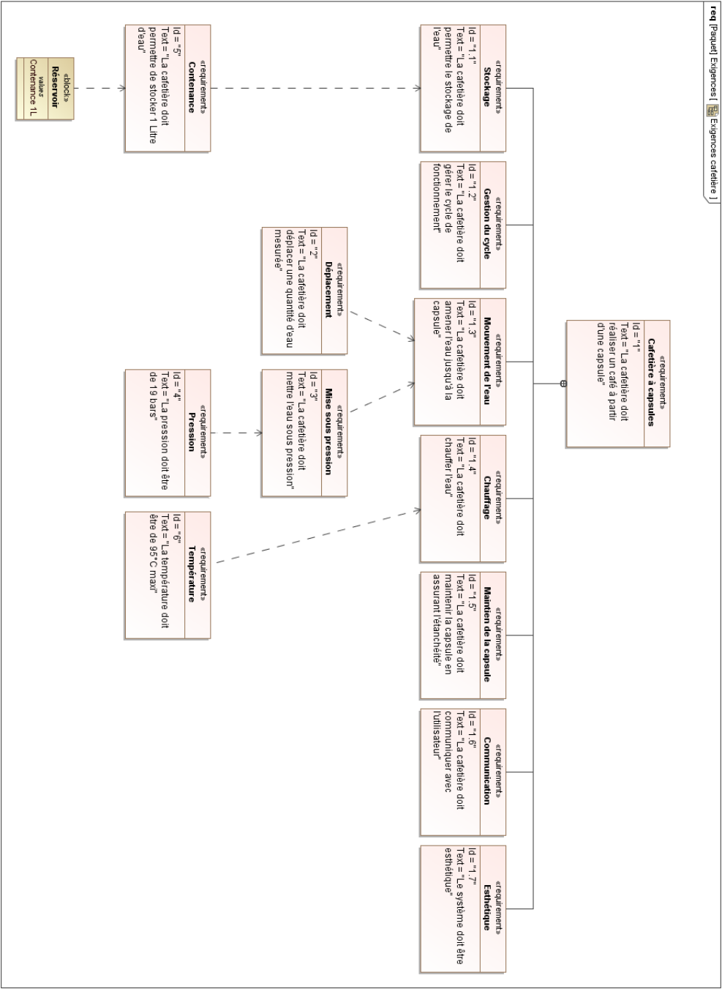
« refine », « statisfy » et « deriveReqt ».
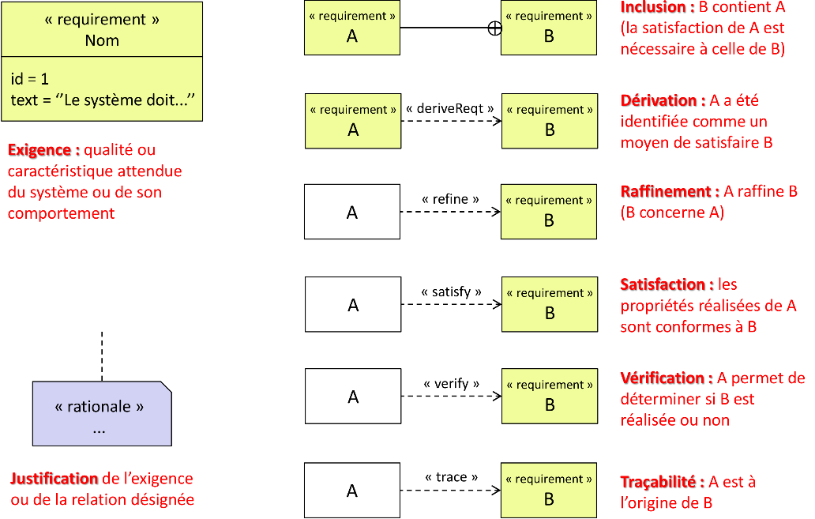
Rappel syntaxe

